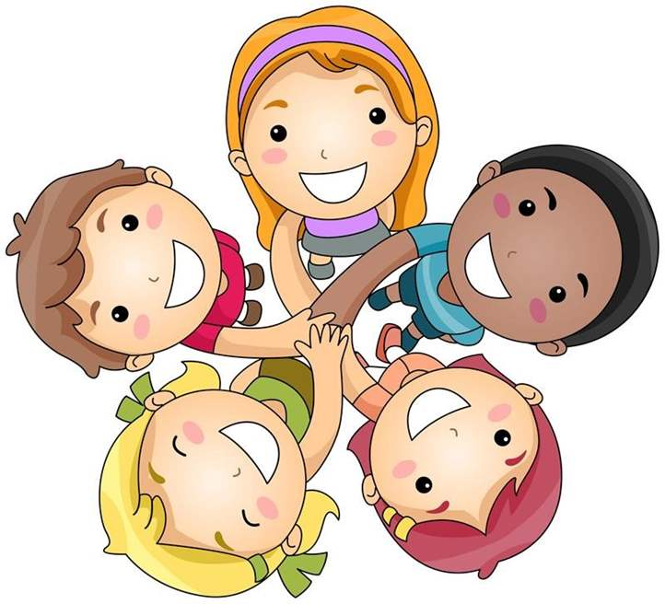
Februar i førskolegruppa

Det er veldig kjekt og givende å få være i lag med førskolebarna. Vi ser engasjerte, lekende, nysgjerrige, blide og virkelig gode barn. I januar har vi hatt hovedfokus på måling og begrepene kort,lang, høy, lav, stor, liten. Små glimt fra hva vi har gjort i førskolegruppa finner dere avdelingsvis på Kid-plan.
I februar vil vi jobbe ekstra med telling/mengde og setning/ord.
Telling og mengde:Vi jobber med telling og mengde fra 0-10.
Setning/ord: Vi vil snakke om at en setning er en liten fortelling og vi vil øve oss på å dele setningen opp i ord og undre oss over hvorfor noen ord er korte og noen er lange. Vi vil også øve oss på å lage egne setninger og avslutte setninger.

En periode framover vil vi også bruke NRK sin serie om tellekorpset der de presenterer mengde og tall fra 1-10 og samme serie, lesekorpset, som tar for seg alfabetet vårt. Dette er en serie som har vært i mange år, men barna syns den er både kjekk og humoristisk. Vi voksne ser på serien som lærerik, da den bygger på repetisjon, oppmerksomhet og forutsigbarhet med noen overraskelser inn i mellom.
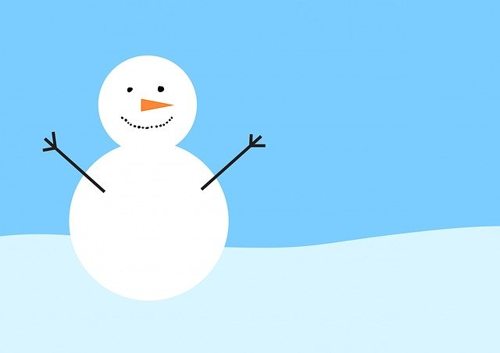
Vi tipser dere om noe å øve på sammen med barna hjemme fram mot skolestart:
- kle seg selv mest mulig uten hjelp og tørke selv etter dobesøk.
- ta i mot og utføre beskjeder
- riktig blyantgrep og klipping
- kjenne igjen navnet sitt, og etter hvert prøve å skrive det.

Ønsker dere en riktig god februar!!!!!!

